《数据库系统原理》实验报告（6）
题目：miniob进阶实验
学号 | 2453359 | 姓名 | 李欣洋 | 日期 | 5.10
实验环境：miniob
实验步骤及结果截图：
1.drop table整体思路
整体链路：解析 -> 语义构造 -> 执行 -> 资源回收 -> 元数据删除
1. 词法/语法先识别 DROP TABLE，把它解析成 SCF_DROP_TABLE。
2. Stmt::create_stmt() 根据 SCF_DROP_TABLE 生成 DropTableStmt。
3. CommandExecutor 再把 StmtType::DROP_TABLE 分发给 DropTableExecutor。
4. DropTableExecutor 调 Db::drop_table()，让数据库层统一处理删除逻辑。
5. Db::drop_table() 找到表后调用 Table::destroy()，由表对象负责 sync、释放引擎、删除 .table/.data/.lob/.index 等文件。

核心代码片段：
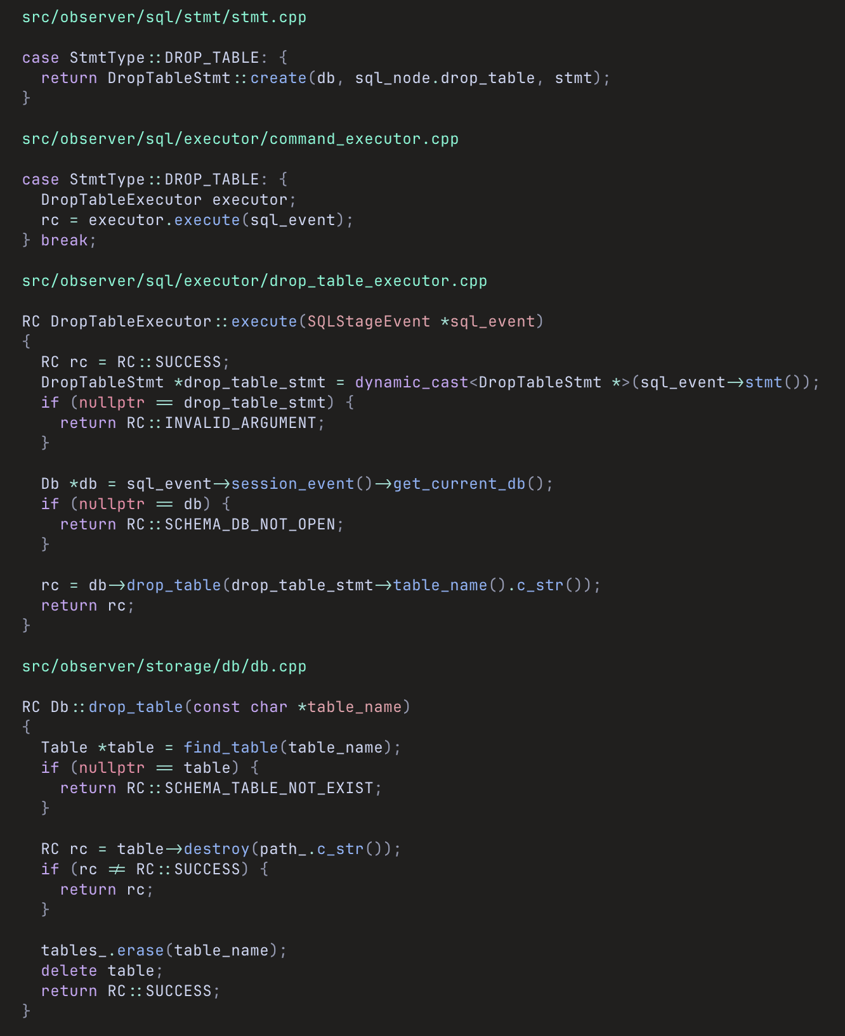
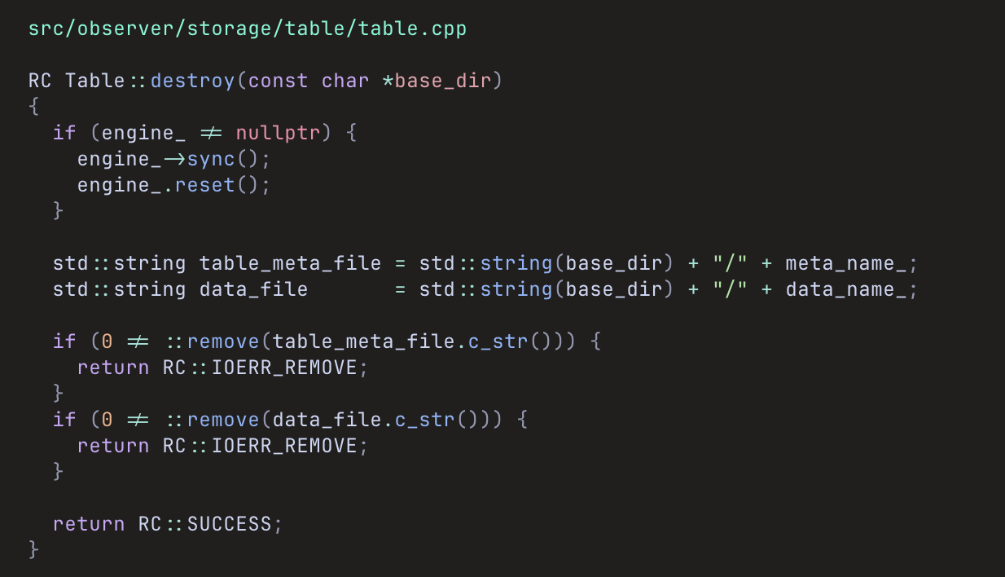
2.Date整体思路
整体链路：新增类型 -> 识别字面量 -> 入库/比较 -> 输出格式化 -> 校验合法性
1. 词法层新增 DATE_T 和 DATE_STR，让 date 关键字和 'YYYY-MM-DD' 字面量都能被识别。
2. 语法层把 DATE_T 映射成 AttrType::DATES，让建表时可以声明日期列。
3. value 规则支持 DATE_STR，解析时就先校验日期是否合法，不合法直接报错。
4. 新增 DateType，负责日期比较、字符串化、以及从字符串转换成内部整数存储。
5. Value 和 DataType 里补上 DATES 支持，保证插入、查询、load data、比较、输出都能走通。

核心代码片段：
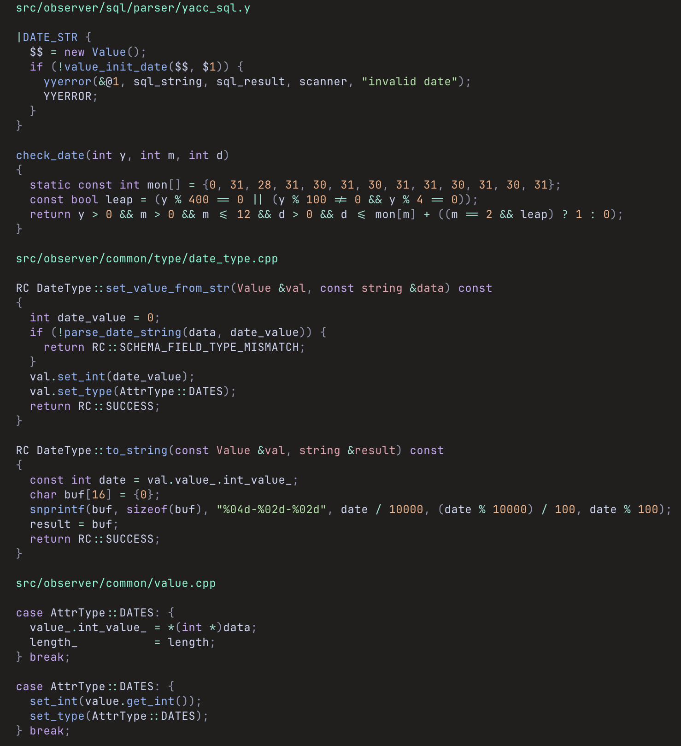

使用的测试案例：
Date:
-- 1. 创建表并且插入合法数据
CREATE TABLE date_case_1(id int, d date);
INSERT INTO date_case_1 VALUES (1,'2020-01-01');
INSERT INTO date_case_1 VALUES (2,'2020-01-09');
INSERT INTO date_case_1 VALUES (3,'2020-12-31');
SELECT * FROM date_case_1;
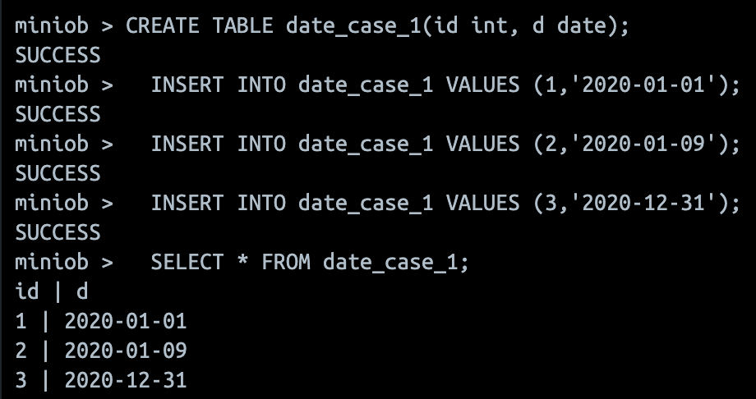

-- 2. 插入边界数据
CREATE TABLE date_case_2(id int, d date);
INSERT INTO date_case_2 VALUES (1,'2019-12-31');
INSERT INTO date_case_2 VALUES (2,'2020-01-01');
INSERT INTO date_case_2 VALUES (3,'2020-02-29');
INSERT INTO date_case_2 VALUES (4,'2021-01-01');
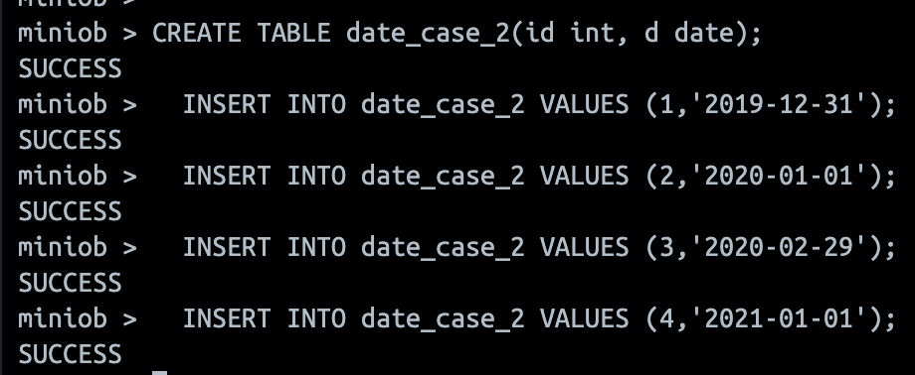

-- 3. 删除一个元组
CREATE TABLE date_case_3(id int, d date);
INSERT INTO date_case_3 VALUES (1,'2018-01-01');
INSERT INTO date_case_3 VALUES (2,'2018-02-01');
DELETE FROM date_case_3 WHERE d < '2018-12-31';
SELECT * FROM date_case_3;
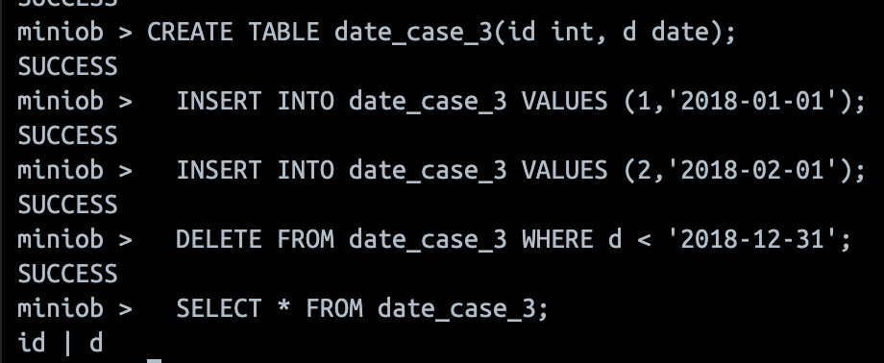
-- 4. 创建数据索引
CREATE TABLE date_case_4(id int, d date);
CREATE INDEX idx_date_case_4 ON date_case_4(d);
INSERT INTO date_case_4 VALUES (1,'2022-01-01');
INSERT INTO date_case_4 VALUES (2,'2022-06-15');
INSERT INTO date_case_4 VALUES (3,'2023-01-01');
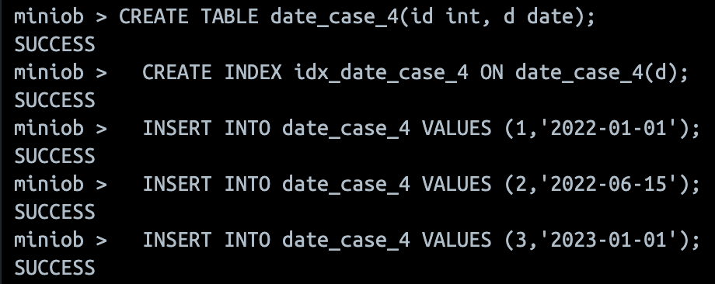
-- 5. 非法的日期应该报错
CREATE TABLE date_case_5(id int, d date);
INSERT INTO date_case_5 VALUES (1,'2017-02-29');
INSERT INTO date_case_5 VALUES (2,'2017-13-01');
INSERT INTO date_case_5 VALUES (3,'2017-11-31');
INSERT INTO date_case_5 VALUES (4,'2017-00-10');
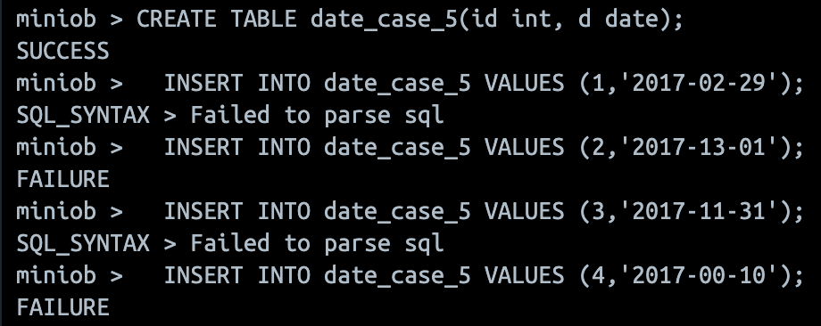

Drop Table:
-- 1. 删除空表
CREATE TABLE drop_case_1(id int, name char);
DROP TABLE drop_case_1;
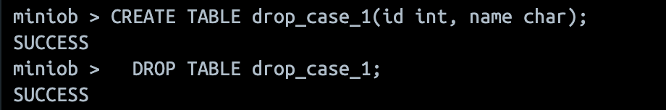
-- 2. 删除非空表
CREATE TABLE drop_case_2(id int, name char);
INSERT INTO drop_case_2 VALUES (1,'OB');
INSERT INTO drop_case_2 VALUES (2,'OceanBase');
DROP TABLE drop_case_2;
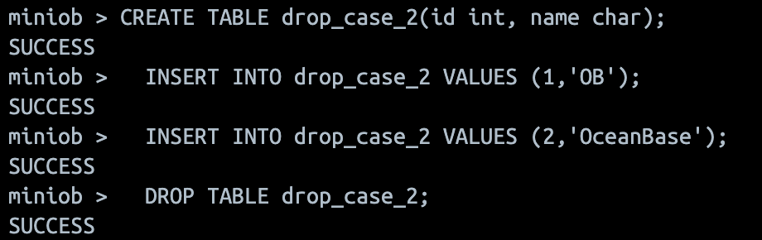
-- 3. 删除之后重建表
CREATE TABLE drop_case_3(id int, name char);
INSERT INTO drop_case_3 VALUES (1,'bef');
DROP TABLE drop_case_3;
CREATE TABLE drop_case_3(id int, name char);
INSERT INTO drop_case_3 VALUES (2,'aft');
SELECT * FROM drop_case_3;
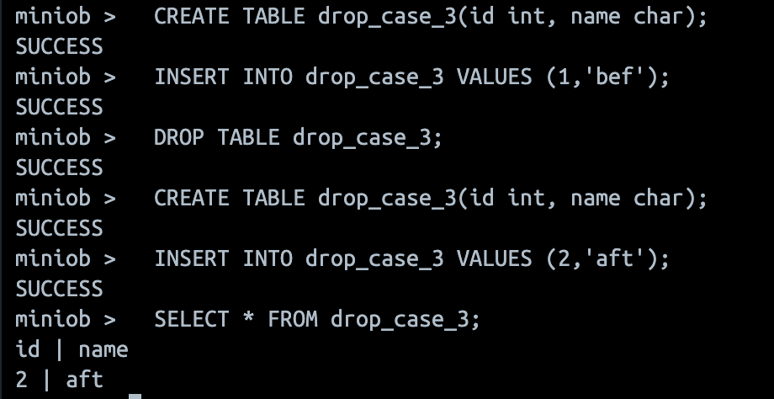
-- 4. 删除带索引的表
CREATE TABLE drop_case_4(id int, name char);
CREATE INDEX idx_drop_case_4 ON drop_case_4(id);
INSERT INTO drop_case_4 VALUES (1,'A');
INSERT INTO drop_case_4 VALUES (2,'B');
DROP TABLE drop_case_4;
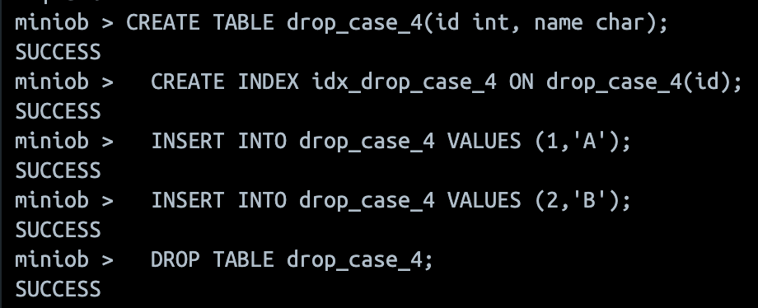
-- 5. 删除一个不存在的表
DROP TABLE drop_case_5;
CREATE TABLE drop_case_5(id int, name char);
DROP TABLE drop_case_5;
DROP TABLE drop_case_5;
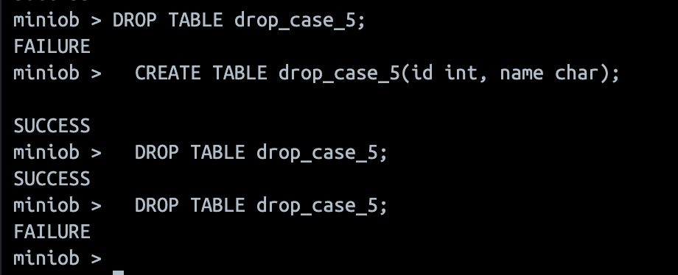
出现的问题：

解决方案：

